Chương 4: PHÂN TÍCH QUY TRÌNH
- Phân tích quy trình quản lý thành viên và tích điểm FAHASA
- Phân tích định tính
- Phân tích giá trị gia tăng
Phân tích giá trị gia tăng được thực hiện bằng cách chia nhỏ quy trình thành các Activity, sau đó tiếp tục phân rã từng Activity thành các bước xử lý cụ thể. Mỗi bước được phân loại theo ba nhóm: VA (Value-Adding) – hoạt động gia tăng giá trị cho khách hàng, BVA (Business Value-Adding) – hoạt động gia tăng giá trị cho doanh nghiệp và NVA (Non-Value-Adding) – hoạt động không gia tăng giá trị.
Đối với quy trình quản lý thành viên và tích điểm, nhóm tiến hành phân tích giá trị gia tăng trên năm Pool tham gia vào quy trình, bao gồm Khách hàng, Nhân viên bán hàng/Thu ngân, Hệ thống bán hàng (POS), Hệ thống quản lý thành viên và Bộ phận chăm sóc khách hàng. Việc phân tích nhằm xác định những hoạt động trực tiếp tạo giá trị cho khách hàng trong quá trình đăng ký, sử dụng tài khoản và tích lũy điểm, những hoạt động cần thiết cho doanh nghiệp trong việc quản lý thông tin thành viên và giao dịch, cũng như những hoạt động không tạo giá trị cần được xem xét để cải tiến.
Pool Khách hàng thể hiện các hoạt động của khách hàng trong quá trình đăng ký và sử dụng tài khoản thành viên, thực hiện giao dịch mua hàng, kiểm tra điểm tích lũy và sử dụng các quyền lợi thành viên. Các Activity được phân rã thành các bước nhỏ và phân loại theo VA, BVA và NVA.
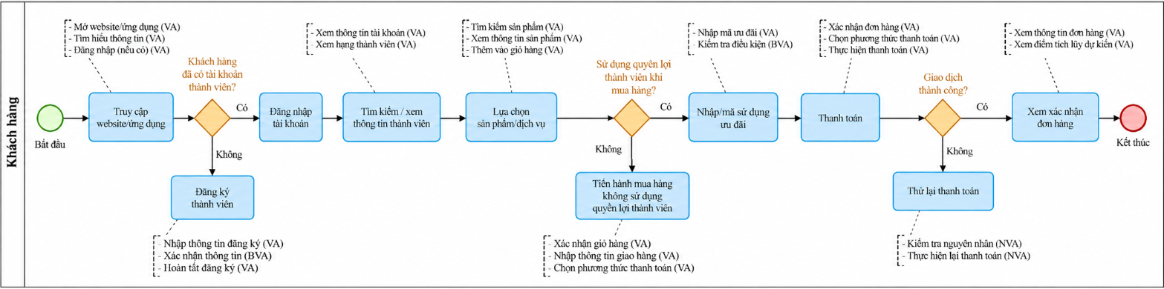
Hình 4.1: Phân tích giá trị gia tăng trong Pool Khách hàng

Bảng 4.1: Bảng phân tích giá trị gia tăng trong Pool Khách hàng
STT | Activity | Step | Phân loại
1 | Truy cập website/ứng dụng | Mở website/ứng dụng | VA
2 | Truy cập website/ứng dụng | Tìm hiểu thông tin | VA
3 | Truy cập website/ứng dụng | Đăng nhập nếu có | VA
4 | Đăng ký thành viên | Nhập thông tin đăng ký | VA
5 | Đăng ký thành viên | Xác nhận thông tin | BVA
6 | Đăng ký thành viên | Hoàn tất đăng ký | VA
7 | Đăng nhập tài khoản thành viên | Nhập thông tin đăng nhập | VA
8 | Tìm kiếm/xem thông tin thành viên | Xem thông tin tài khoản thành viên | VA
9 | Tìm kiếm/xem thông tin thành viên | Xem thông tin/hạng thành viên | VA
10 | Lựa chọn sản phẩm/dịch vụ | Tìm kiếm sản phẩm/dịch vụ | VA
11 | Lựa chọn sản phẩm/dịch vụ | Xem thông tin sản phẩm/dịch vụ | VA
12 | Lựa chọn sản phẩm/dịch vụ | Thêm vào giỏ hàng | VA
13 | Sử dụng quyền lợi thành viên khi mua hàng | Nhập mã ưu đãi | VA
14 | Sử dụng quyền lợi thành viên khi mua hàng | Kiểm tra điều kiện sử dụng ưu đãi | BVA
15 | Tiến hành mua hàng không sử dụng quyền lợi thành viên | Xác nhận giỏ hàng | VA
16 | Tiến hành mua hàng không sử dụng quyền lợi thành viên | Nhập thông tin giao hàng | VA
17 | Tiến hành mua hàng không sử dụng quyền lợi thành viên | Chọn phương thức thanh toán | VA
18 | Thanh toán | Thực hiện thanh toán | VA
19 | Xử lý giao dịch không thành công | Kiểm tra nguyên nhân giao dịch thất bại | NVA
20 | Xử lý giao dịch không thành công | Thực hiện lại thanh toán | NVA
21 | Xem xác nhận đơn hàng | Xem thông tin đơn hàng | VA
22 | Xem xác nhận đơn hàng | Xem điểm tích lũy dự kiến | VA
Qua phân tích Pool Khách hàng, phần lớn các bước thuộc nhóm VA, tập trung vào việc truy cập và sử dụng tài khoản thành viên, tìm kiếm thông tin, lựa chọn sản phẩm/dịch vụ, thực hiện giao dịch và kiểm tra thông tin sau giao dịch. Đây là những hoạt động trực tiếp giúp khách hàng thực hiện nhu cầu mua hàng và sử dụng các quyền lợi thành viên.
Các bước BVA chủ yếu liên quan đến việc xác nhận thông tin và kiểm tra điều kiện sử dụng ưu đãi. Những bước này không trực tiếp tạo ra giá trị cho khách hàng nhưng cần thiết để đảm bảo thông tin thành viên và điều kiện áp dụng quyền lợi được xử lý chính xác.
Trong khi đó, NVA phát sinh khi giao dịch không thành công, khách hàng phải kiểm tra nguyên nhân và thực hiện lại thanh toán. Những bước này không tạo thêm giá trị cho khách hàng và có thể làm tăng thời gian hoàn thành giao dịch.
Pool Nhân viên bán hàng/Thu ngân thể hiện các hoạt động hỗ trợ khách hàng trong quá trình đăng ký và sử dụng tài khoản thành viên, bao gồm hỗ trợ đăng ký thành viên, xác nhận thông tin tài khoản và liên kết tài khoản thành viên với giao dịch mua hàng. Các Activity được phân rã thành các bước nhỏ và phân loại theo VA, BVA và NVA.
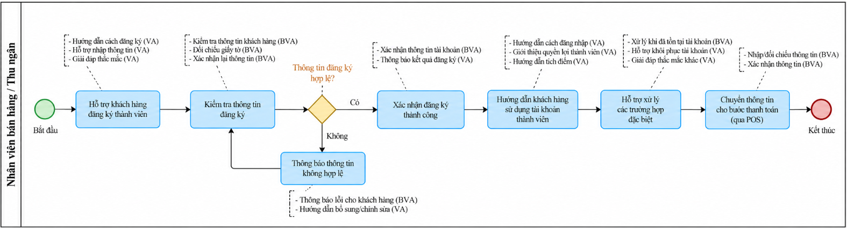
Hình 4.2: Phân tích giá trị gia tăng trong Pool Nhân viên bán hàng/Thu ngân
Bảng 4.2: Bảng phân tích giá trị gia tăng trong Pool Nhân viên bán hàng/Thu ngân
STT | Activity | Step | Phân loại
1 | Hỗ trợ khách hàng đăng ký thành viên | Hướng dẫn khách hàng thực hiện đăng ký | VA
2 | Hỗ trợ khách hàng đăng ký thành viên | Hỗ trợ khách hàng nhập thông tin đăng ký | VA
3 | Hỗ trợ khách hàng đăng ký thành viên | Tiếp nhận thông tin đăng ký thành viên | BVA
4 | Xác nhận thông tin tài khoản | Kiểm tra thông tin đăng ký/tài khoản | BVA
5 | Xác nhận thông tin tài khoản | Đối chiếu thông tin với khách hàng | BVA
6 | Xác nhận thông tin tài khoản | Xác nhận thông tin tài khoản thành viên | BVA
7 | Xác nhận thông tin tài khoản | Thông báo kết quả xác nhận cho khách hàng | VA
8 | Liên kết tài khoản thành viên với giao dịch mua hàng | Tiếp nhận thông tin tài khoản thành viên | BVA
9 | Liên kết tài khoản thành viên với giao dịch mua hàng | Kiểm tra thông tin tài khoản trước khi liên kết | BVA
10 |  | Liên kết tài khoản thành viên với giao dịch mua hàng | BVA
11 |  | Xác nhận thông tin giao dịch với khách hàng | BVA
Qua phân tích Pool Nhân viên bán hàng/Thu ngân, các bước thuộc nhóm VA chủ yếu là những hoạt động trực tiếp hỗ trợ khách hàng trong quá trình đăng ký thành viên và nhận thông tin về kết quả xác nhận tài khoản.
Các bước BVA tập trung vào việc tiếp nhận, kiểm tra, đối chiếu và xác nhận thông tin tài khoản, cũng như liên kết tài khoản thành viên với giao dịch mua hàng. Đây là những hoạt động cần thiết để doanh nghiệp đảm bảo thông tin thành viên được ghi nhận chính xác và giao dịch được liên kết đúng tài khoản.
Pool Hệ thống bán hàng (POS) thể hiện các hoạt động ghi nhận và xử lý thông tin giao dịch mua hàng, bao gồm thông tin sản phẩm, giá trị giao dịch và thông tin thành viên. Các Activity được phân rã thành các bước nhỏ và phân loại theo VA, BVA và NVA.
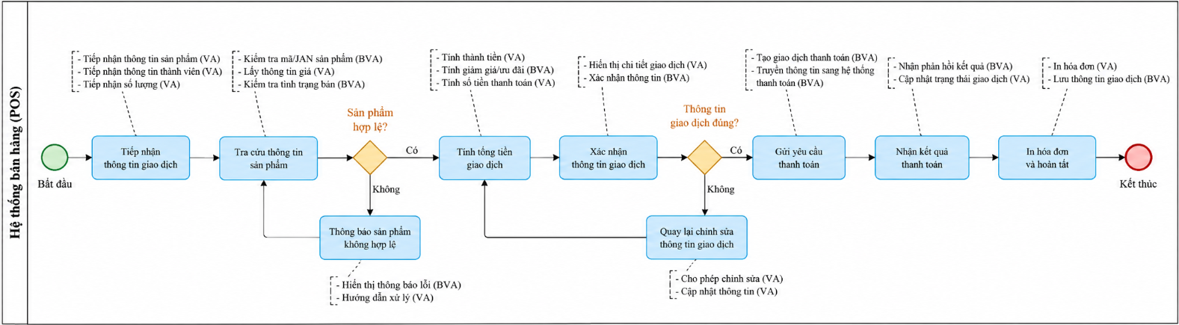
Hình 4.3: Phân tích giá trị gia tăng trong Pool Hệ thống bán hàng (POS)
Bảng 4.3: Bảng phân tích giá trị gia tăng trong Pool Hệ thống bán hàng (POS)
STT | Activity | Step | Phân loại
1 | Tiếp nhận thông tin giao dịch | Tiếp nhận thông tin sản phẩm | BVA
2 | Tiếp nhận thông tin giao dịch | Tiếp nhận thông tin thành viên | BVA
3 | Tiếp nhận thông tin giao dịch | Tiếp nhận số lượng sản phẩm | BVA
4 | Kiểm tra thông tin sản phẩm | Tra cứu thông tin sản phẩm | BVA
5 | Kiểm tra thông tin sản phẩm | Kiểm tra thông tin sản phẩm có hợp lệ | BVA
6 | Kiểm tra thông tin sản phẩm | Thông báo sản phẩm không hợp lệ | NVA
7 | Tính toán giá trị giao dịch | Tính thành tiền | BVA
8 | Tính toán giá trị giao dịch | Tính tổng giá trị giao dịch | BVA
9 | Xác nhận thông tin giao dịch | Hiển thị thông tin giao dịch | VA
10 | Xác nhận thông tin giao dịch | Xác nhận thông tin giao dịch | BVA
11 | Gửi yêu cầu thanh toán | Tạo yêu cầu thanh toán | BVA
12 | Gửi yêu cầu thanh toán | Truyền thông tin giao dịch sang hệ thống thanh toán | BVA
13 | Nhận kết quả giao dịch | Nhận phản hồi kết quả thanh toán | BVA
14 | Nhận kết quả giao dịch | Cập nhật trạng thái giao dịch | BVA
15 | Hoàn tất giao dịch | In hóa đơn/kết quả giao dịch | VA
16 | Hoàn tất giao dịch | Lưu thông tin giao dịch | BVA
Qua phân tích Pool Hệ thống bán hàng (POS), phần lớn các bước thuộc nhóm BVA, tập trung vào việc tiếp nhận, kiểm tra và xử lý thông tin sản phẩm, thông tin thành viên và giao dịch mua hàng. Đây là các hoạt động cần thiết để hệ thống bảo đảm giao dịch được ghi nhận và xử lý chính xác.
Các bước VA chủ yếu liên quan đến việc hiển thị thông tin giao dịch và cung cấp kết quả giao dịch cho khách hàng, giúp khách hàng kiểm tra và xác nhận thông tin mua hàng.
Bước NVA phát sinh khi thông tin sản phẩm không hợp lệ và phải thực hiện xử lý lại. Bước này không tạo thêm giá trị cho giao dịch và có thể làm tăng thời gian xử lý.
Pool Hệ thống quản lý thành viên thể hiện các hoạt động xử lý và quản lý thông tin thành viên trong quá trình đăng ký và tích điểm, bao gồm kiểm tra thông tin đăng ký, kiểm tra thông tin khách hàng, tạo và lưu trữ tài khoản thành viên, tính điểm và cập nhật điểm tích lũy. Các Activity được phân rã thành các bước nhỏ và phân loại theo VA, BVA và NVA.
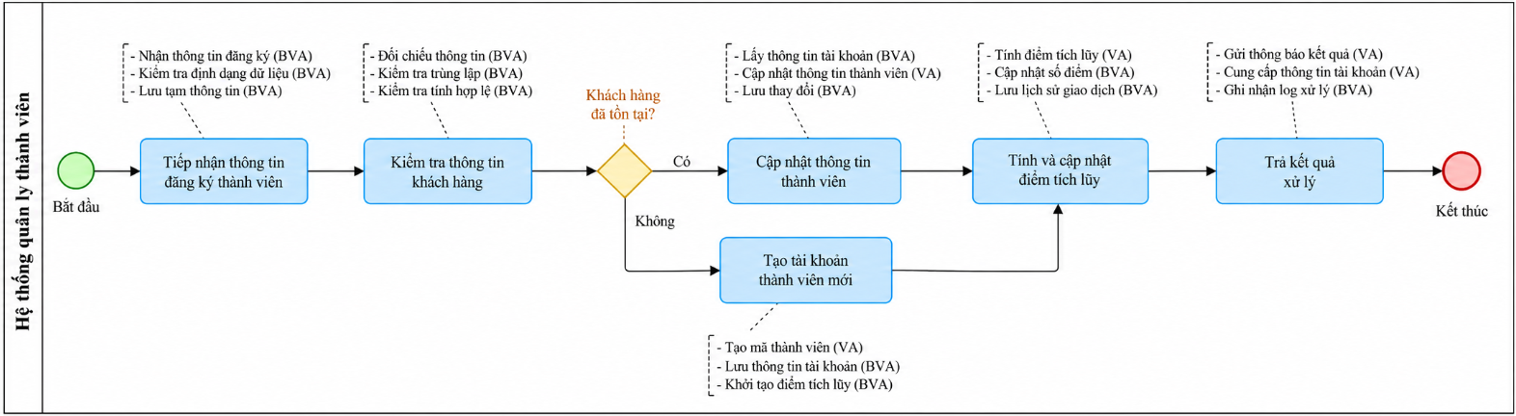
Hình 4.4: Phân tích giá trị gia tăng trong Pool Hệ thống quản lý thành viên

Bảng 4.4: Bảng phân tích giá trị gia tăng trong Pool Hệ thống quản lý thành viên
STT | Activity | Step | Phân loại
1 | Tiếp nhận thông tin đăng ký thành viên | Nhận thông tin đăng ký thành viên | BVA
2 | Tiếp nhận thông tin đăng ký thành viên | Kiểm tra định dạng dữ liệu | BVA
3 | Tiếp nhận thông tin đăng ký thành viên | Lưu tạm thông tin đăng ký | BVA
4 | Kiểm tra thông tin khách hàng | Đối chiếu thông tin khách hàng | BVA
5 | Kiểm tra thông tin khách hàng | Kiểm tra thông tin khách hàng đã tồn tại | BVA
6 | Kiểm tra thông tin khách hàng | Kiểm tra tính hợp lệ của thông tin | BVA
7 | Cập nhật thông tin thành viên | Lấy thông tin tài khoản hiện có | BVA
8 | Cập nhật thông tin thành viên | Cập nhật thông tin thành viên | BVA
9 | Cập nhật thông tin thành viên | Lưu thay đổi thông tin thành viên | BVA
10 | Tạo tài khoản thành viên mới | Tạo mã/tài khoản thành viên | BVA
11 | Tạo tài khoản thành viên mới | Lưu thông tin tài khoản | BVA
12 | Tạo tài khoản thành viên mới | Khởi tạo thông tin điểm tích lũy | BVA
13 | Tính và cập nhật điểm tích lũy | Tính điểm tích lũy | VA
14 | Tính và cập nhật điểm tích lũy | Cập nhật điểm tích lũy | BVA
15 | Tính và cập nhật điểm tích lũy | Lưu lịch sử tích điểm | BVA
16 | Trả kết quả xử lý | Gửi thông báo kết quả | VA
17 | Trả kết quả xử lý | Cung cấp thông tin tài khoản thành viên | VA
18 | Trả kết quả xử lý | Ghi nhận kết quả xử lý | BVA
Qua phân tích Pool Hệ thống quản lý thành viên, phần lớn các bước thuộc nhóm BVA, tập trung vào việc tiếp nhận, kiểm tra và lưu trữ thông tin thành viên, cập nhật tài khoản, tạo tài khoản mới và ghi nhận dữ liệu điểm tích lũy. Đây là các hoạt động cần thiết để hệ thống đảm bảo dữ liệu thành viên và điểm tích lũy được quản lý chính xác.
Các bước VA chủ yếu liên quan đến tính điểm tích lũy và cung cấp kết quả xử lý cho khách hàng, vì trực tiếp mang lại giá trị sử dụng cho khách hàng thông qua số điểm và thông tin tài khoản thành viên.
Pool Bộ phận chăm sóc khách hàng thể hiện các hoạt động hỗ trợ khách hàng khi phát sinh vấn đề liên quan đến tài khoản thành viên hoặc điểm tích lũy. Các Activity được phân rã thành các bước nhỏ và phân loại theo VA, BVA và NVA.
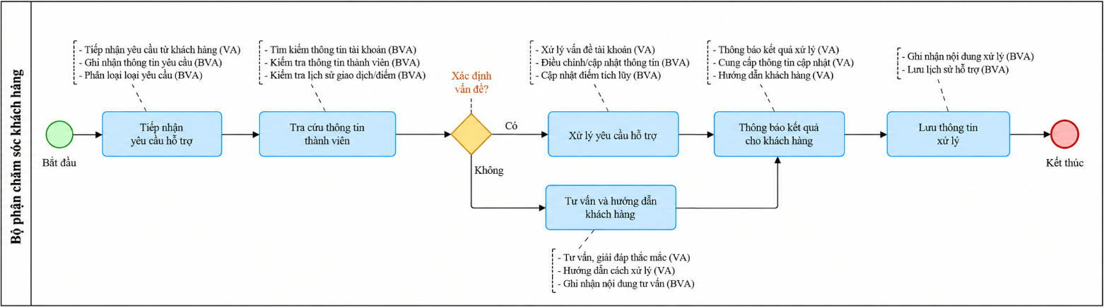
Hình 4.5: Phân tích giá trị gia tăng trong Pool Bộ phận chăm sóc khách hàng
Bảng 4.5: Bảng phân tích giá trị gia tăng trong Bộ phận chăm sóc khách hàng
STT | Activity | Step | Phân loại
1 | Tiếp nhận yêu cầu hỗ trợ | Tiếp nhận yêu cầu từ khách hàng | VA
2 | Tiếp nhận yêu cầu hỗ trợ | Ghi nhận thông tin yêu cầu | BVA
3 | Tiếp nhận yêu cầu hỗ trợ | Phân loại loại yêu cầu | BVA
4 | Tra cứu thông tin thành viên | Tìm kiếm thông tin tài khoản | BVA
5 | Tra cứu thông tin thành viên | Kiểm tra thông tin thành viên | BVA
6 | Tra cứu thông tin thành viên | Kiểm tra lịch sử giao dịch/điểm | BVA
7 | Xử lý yêu cầu hỗ trợ | Xử lý vấn đề liên quan đến tài khoản | VA
8 | Xử lý yêu cầu hỗ trợ | Điều chỉnh/cập nhật thông tin | BVA
9 | Xử lý yêu cầu hỗ trợ | Cập nhật điểm tích lũy | BVA
10 | Tư vấn và hướng dẫn khách hàng | Tư vấn, giải đáp thắc mắc | VA
11 | Tư vấn và hướng dẫn khách hàng | Hướng dẫn cách xử lý | VA
12 | Tư vấn và hướng dẫn khách hàng | Ghi nhận nội dung tư vấn | BVA
13 | Thông báo kết quả cho khách hàng | Thông báo kết quả xử lý | VA
14 | Thông báo kết quả cho khách hàng | Cung cấp thông tin cập nhật | VA
15 | Thông báo kết quả cho khách hàng | Hướng dẫn khách hàng | VA
16 | Lưu thông tin xử lý | Ghi nhận nội dung xử lý | BVA
17 | Lưu thông tin xử lý | Lưu lịch sử hỗ trợ | BVA
Qua phân tích Pool Bộ phận chăm sóc khách hàng, các bước thuộc nhóm VA chủ yếu tập trung vào việc tiếp nhận yêu cầu, xử lý vấn đề, tư vấn và cung cấp kết quả xử lý cho khách hàng. Đây là những hoạt động trực tiếp hỗ trợ khách hàng giải quyết các vấn đề liên quan đến tài khoản thành viên và điểm tích lũy.
Các bước BVA chủ yếu liên quan đến việc ghi nhận, phân loại và kiểm tra thông tin thành viên, lịch sử giao dịch/điểm, cập nhật dữ liệu và lưu lịch sử hỗ trợ. Đây là những hoạt động cần thiết cho doanh nghiệp để đảm bảo quá trình hỗ trợ được thực hiện chính xác và có đầy đủ thông tin.
- Phân tích sự lãng phí
Sau khi thực hiện phân tích giá trị gia tăng, nhóm tiếp tục phân tích sự lãng phí nhằm xác định những hoạt động không tạo thêm giá trị hoặc làm phát sinh thời gian, công sức và nguồn lực không cần thiết trong quy trình quản lý thành viên và tích điểm. Phân tích tập trung vào các nhóm lãng phí như Motion, Waiting, Over-processing và Defects, đồng thời xem xét các trường hợp phải xử lý lại trong quá trình thực hiện.
Phân tích được thực hiện trên năm Pool gồm Khách hàng, Nhân viên bán hàng/Thu ngân, Hệ thống bán hàng (POS), Hệ thống quản lý thành viên và Bộ phận chăm sóc khách hàng. Các điểm phát sinh lãng phí được xác định dựa trên các bước xử lý và các nhánh ngoại lệ được thể hiện trong mô hình BPMN.
Qua phân tích mô hình quy trình, một số điểm phát sinh lãng phí được xác định như sau:
Pool Khách hàng: phát sinh lãng phí khi khách hàng phải thực hiện lại thao tác đăng ký hoặc giao dịch do thông tin không hợp lệ hoặc giao dịch không thành công. Ngoài ra, việc kiểm tra thông tin tài khoản, điều kiện tích điểm và điều kiện sử dụng quyền lợi có thể làm phát sinh thêm thao tác đối với khách hàng.
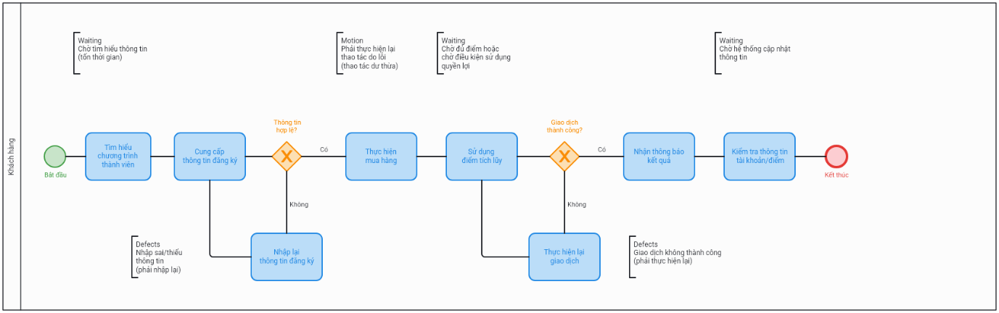
Hình 4.6: Phân tích lãng phí trong Pool Khách hàng
Pool Nhân viên bán hàng/Thu ngân: phát sinh lãng phí chủ yếu trong trường hợp thông tin đăng ký chưa hợp lệ, nhân viên phải thông báo và yêu cầu khách hàng bổ sung hoặc chỉnh sửa thông tin trước khi tiếp tục xử lý. Việc kiểm tra và xác nhận lại thông tin tài khoản cũng có thể làm tăng thời gian xử lý.
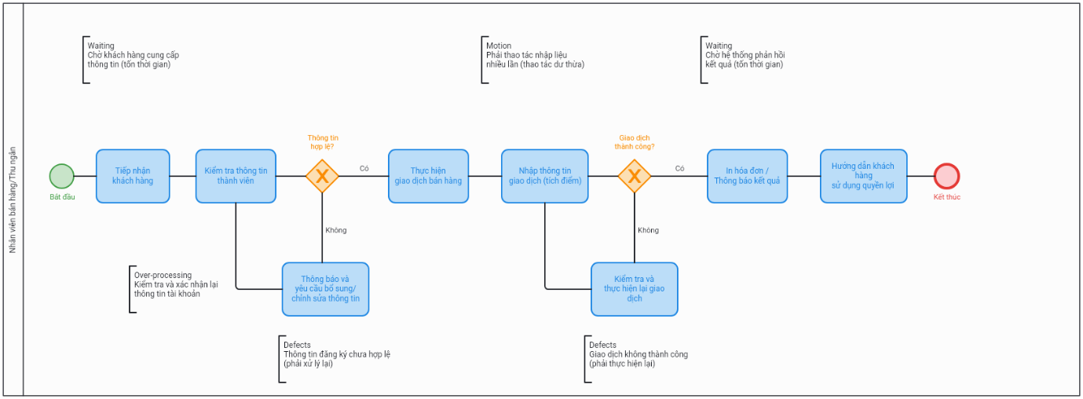
Hình 4.7: Phân tích lãng phí trong Pool Nhân viên bán hàng/Thu ngân
Pool Hệ thống bán hàng (POS): lãng phí phát sinh khi thông tin sản phẩm hoặc giao dịch không hợp lệ và hệ thống phải xử lý lại. Trong trường hợp thông tin giao dịch cần được chỉnh sửa, việc quay lại bước trước cũng làm phát sinh thêm thời gian xử lý.
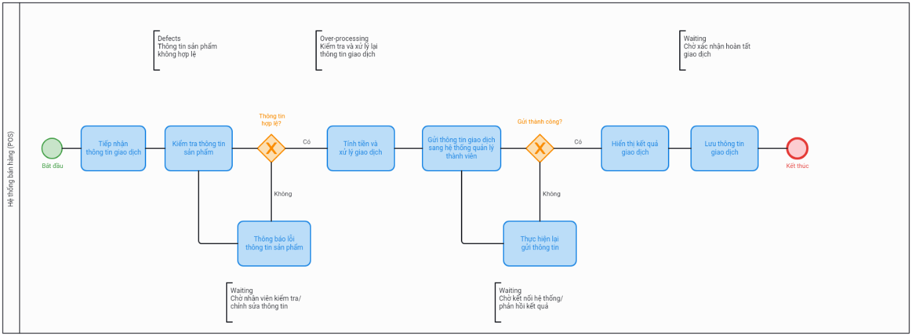
Hình 4.8: Phân tích lãng phí trong Hệ thống bán hàng (POS)
Pool Hệ thống quản lý thành viên: lãng phí có thể phát sinh khi thông tin khách hàng cần được kiểm tra hoặc xử lý lại do không hợp lệ hoặc đã tồn tại trên hệ thống. Bên cạnh đó, trường hợp cập nhật điểm tích lũy không thành công có thể làm phát sinh thêm bước kiểm tra và xử lý.
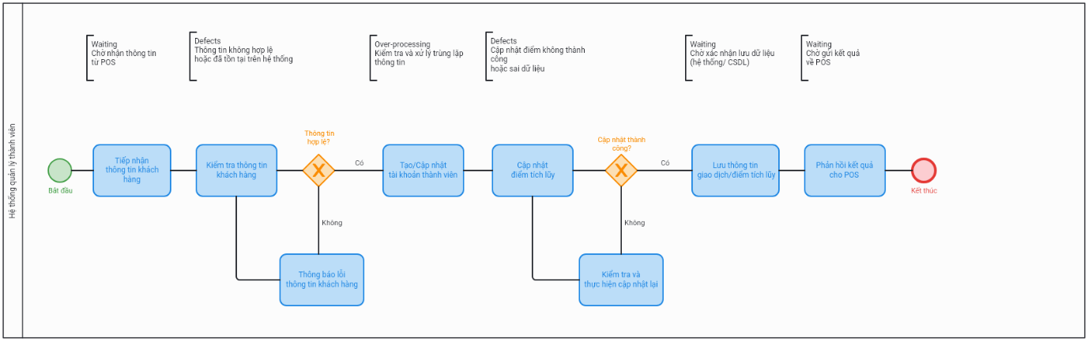
Hình 4.9: Phân tích lãng phí trong Pool Hệ thống quản lý thành viên
Pool Bộ phận chăm sóc khách hàng: lãng phí phát sinh khi khách hàng gặp vấn đề liên quan đến tài khoản thành viên hoặc điểm tích lũy và cần được hỗ trợ. Bộ phận chăm sóc khách hàng phải tra cứu thông tin thành viên, kiểm tra lịch sử giao dịch hoặc điểm tích lũy và thực hiện xử lý, từ đó làm tăng thêm thời gian và nguồn lực cần thiết cho quy trình.
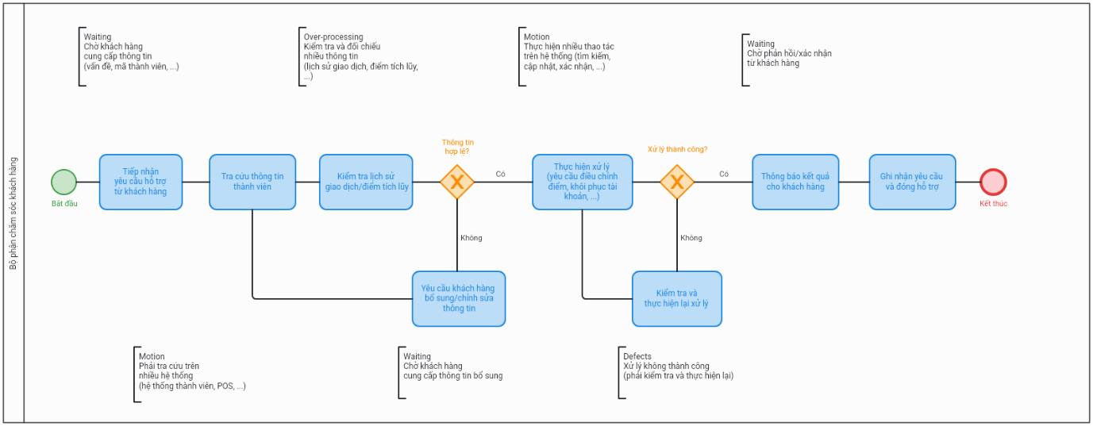
Hình 4.10: Phân tích lãng phí trong Pool Bộ phận chăm sóc khách hàng
Nhìn chung, các lãng phí trong quy trình tập trung chủ yếu ở Defects, Over-processing và Waiting, đặc biệt trong các trường hợp thông tin không hợp lệ, giao dịch không thành công hoặc điểm tích lũy không được cập nhật thành công. Những trường hợp này có thể làm phát sinh các bước kiểm tra, chỉnh sửa và xử lý lại, từ đó kéo dài thời gian hoàn thành quy trình.
Bảng 4.6: Bảng liệt kê các hoạt động phát sinh lãng phí
STT | Pool | Activity | Loại lãng phí | Nội dung lãng phí
1 | Khách hàng | Tìm hiểu chương trình thành viên | Waiting | Chờ tìm kiếm và tiếp nhận thông tin về chương trình thành viên
2 | Khách hàng | Cung cấp thông tin đăng ký | Defects | Nhập sai hoặc thiếu thông tin, phải thực hiện lại
3 | Khách hàng | Thực hiện mua hàng | Motion | Phải thực hiện lại thao tác khi thông tin đăng ký hoặc giao dịch có lỗi
4 | Khách hàng | Hiển thị lỗi/yêu cầu nhập lại thông tin | Waiting | Nhập lại thông tin do nhập sai
5 | Nhân viên bán hàng/Thu ngân | Tiếp nhận thông tin khách hàng | Waiting | Chờ khách hàng cung cấp đầy đủ thông tin đăng ký
6 | Nhân viên bán hàng/Thu ngân | Kiểm tra thông tin thành viên | Over-processing | Kiểm tra và xác nhận lại thông tin tài khoản
7 | Nhân viên bán hàng/Thu ngân | Thông báo và yêu cầu bổ sung/chỉnh sửa thông tin | Defects | Thông tin đăng ký chưa hợp lệ, phải xử lý lại
8 | Hệ thống bán hàng (POS) | Kiểm tra thông tin sản phẩm | Defects | Thông tin sản phẩm không hợp lệ, phải kiểm tra và xử lý lại
9 | Hệ thống bán hàng (POS) | Gửi thông tin giao dịch | Waiting | Chờ hệ thống phản hồi hoặc xác nhận kết quả giao dịch
10 | Hệ thống bán hàng (POS) | Xử lý giao dịch | Over-processing | Phải kiểm tra và xử lý lại thông tin giao dịch khi có sai lệch
11 | Hệ thống quản lý thành viên | Kiểm tra thông tin khách hàng | Over-processing | Kiểm tra, đối chiếu thông tin để xác định tài khoản đã tồn tại
12 | Hệ thống quản lý thành viên | Cập nhật điểm tích lũy | Defects | Cập nhật điểm không thành công hoặc sai dữ liệu, phải kiểm tra và thực hiện lại
13 | Bộ phận chăm sóc khách hàng | Tra cứu thông tin thành viên | Motion | Phải tra cứu thông tin trên nhiều hệ thống như hệ thống thành viên và POS
14 | Bộ phận chăm sóc khách hàng | Kiểm tra lịch sử giao dịch/điểm tích lũy | Over-processing | Kiểm tra và đối chiếu nhiều thông tin trước khi xử lý
15 | Bộ phận chăm sóc khách hàng | Tiếp nhận yêu cầu hỗ trợ | Waiting | Chờ khách hàng cung cấp hoặc bổ sung thông tin cần thiết
16 | Bộ phận chăm sóc khách hàng | Xử lý yêu cầu hỗ trợ | Defects | Trường hợp xử lý không thành công phải kiểm tra và thực hiện lại
Kết quả phân tích cho thấy các lãng phí trong quy trình quản lý thành viên và tích điểm chủ yếu tập trung ở Defects, Waiting, Over-processing và Motion. Trong đó, Defects phát sinh khi thông tin đăng ký không hợp lệ, thông tin sản phẩm hoặc giao dịch có sai lệch và khi cập nhật điểm tích lũy không thành công. Waiting chủ yếu xuất hiện khi khách hàng phải chờ cung cấp thông tin, chờ hệ thống phản hồi hoặc chờ đủ điều kiện sử dụng quyền lợi. Over-processing phát sinh do phải kiểm tra, đối chiếu và xác nhận lại nhiều thông tin, trong khi Motion xuất hiện khi khách hàng hoặc nhân viên phải thực hiện thêm thao tác hoặc tra cứu trên nhiều hệ thống.
Những lãng phí trên có thể làm tăng thời gian xử lý, số lượng thao tác và nguồn lực cần thiết để hoàn tất quy trình. Do đó, các trường hợp thông tin không hợp lệ, kiểm tra lặp lại, chờ phản hồi hệ thống và tra cứu trên nhiều hệ thống cần được ưu tiên xem xét khi đề xuất giải pháp cải tiến.
- Phân tích các bên liên quan
Để thực hiện phân tích các bên liên quan bằng Pareto Chart, nhóm dựa trên kết quả phân tích lãng phí (Waste Analysis) đã thực hiện ở phần trước. Các điểm lãng phí được ghi nhận trực tiếp trên mô hình BPMN được xem là các vấn đề/điểm tác động trong quy trình. Mỗi điểm lãng phí được tính là một vấn đề và được quy về bên liên quan có vai trò hoặc chịu tác động chính tại hoạt động đó.
Việc xác định các vấn đề được thực hiện trên năm nhóm bên liên quan chính trong mô hình quy trình, bao gồm Khách hàng, Nhân viên bán hàng/Thu ngân, Hệ thống bán hàng (POS), Hệ thống quản lý thành viên và Bộ phận chăm sóc khách hàng. Các vấn đề được tổng hợp dựa trên những loại lãng phí đã xác định như Motion, Waiting, Defects và Over-processing.
Cụ thể, Khách hàng phát sinh 4 vấn đề liên quan đến Waiting, Defects và Motion trong quá trình tìm hiểu chương trình thành viên, đăng ký, thực hiện giao dịch và sử dụng điểm tích lũy. Nhân viên bán hàng/Thu ngân ghi nhận 3 vấn đề, chủ yếu liên quan đến Waiting, Over-processing và Defects trong quá trình tiếp nhận, kiểm tra và xác nhận thông tin thành viên.
Đối với Hệ thống bán hàng (POS), ghi nhận 3 vấn đề liên quan đến Defects, Waiting và Over-processing khi kiểm tra thông tin sản phẩm và xử lý giao dịch. Hệ thống quản lý thành viên ghi nhận 2 vấn đề gồm Over-processing và Defects, chủ yếu phát sinh trong quá trình kiểm tra thông tin khách hàng và cập nhật điểm tích lũy. Bộ phận chăm sóc khách hàng ghi nhận 4 vấn đề liên quan đến Waiting, Motion, Over-processing và Defects trong quá trình tra cứu thông tin, kiểm tra lịch sử giao dịch/điểm và xử lý yêu cầu hỗ trợ.
Tổng cộng có 16 điểm vấn đề, được sử dụng làm cơ sở tính tỷ lệ và xây dựng Pareto Chart.
Bảng 4.7: Tổng hợp các vấn đề/lãng phí theo từng bên liên quan
Bên liên quan | Các vấn đề/lãng phí đã xác định | Số lượng
Khách hàng | Waiting; Defects; Motion; Waiting | 4
Nhân viên bán hàng/Thu ngân | Waiting; Over-processing; Defects | 3
Hệ thống bán hàng (POS) | Defects; Waiting; Over-processing | 3
Hệ thống quản lý thành viên | Over-processing; Defects | 2
Bộ phận chăm sóc khách hàng | Waiting; Motion; Over-processing; Defects | 4
Tổng |  | 16

Bảng 4.8: Bảng dữ liệu Pareto
STT | Bên liên quan | Số vấn đề | Tỷ lệ | Tỷ lệ tích lũy
1 | Khách hàng | 4 | 25,00% | 25,00%
2 | Bộ phận chăm sóc khách hàng | 4 | 25,00% | 50,00%
3 | Nhân viên bán hàng/Thu ngân | 3 | 18,75% | 68,75%
4 | Hệ thống bán hàng (POS) | 3 | 18,75% | 87,50%
5 | Hệ thống quản lý thành viên | 2 | 12,50% | 100,00%
Tổng |  | 16 | 100%

Hình 4.11: Biểu đồ Pareto phân tích các bên liên quan trong
quy trình quản lí thành viên và tích điểm FAHASA

Kết quả Pareto cho thấy Khách hàng và Bộ phận chăm sóc khách hàng là hai bên liên quan có số lượng vấn đề phát sinh nhiều nhất, với tổng cộng 8/16 vấn đề, tương đương 50%. Tiếp theo, Nhân viên bán hàng/Thu ngân và Hệ thống bán hàng (POS) chiếm tổng cộng 6/16 vấn đề, tương đương 37,50%. Hệ thống quản lý thành viên chiếm 12,50% số vấn đề.
Kết quả cho thấy các vấn đề tập trung nhiều hơn ở phía khách hàng và bộ phận trực tiếp hỗ trợ khách hàng. Do đó, khi đề xuất giải pháp cải tiến, cần ưu tiên xem xét các hoạt động liên quan đến khách hàng và Bộ phận chăm sóc khách hàng, đặc biệt là các trường hợp phải chờ cung cấp thông tin, tra cứu và xử lý lại dữ liệu.
Do đó, theo nguyên tắc Pareto, ưu tiên cải tiến nên tập trung vào Khách hàng và Bộ phận chăm sóc khách hàng, vì đây là hai nhóm đang ghi nhận số lượng vấn đề phát sinh nhiều nhất trong quy trình.
- Phân tích định lượng
Để đánh giá hiệu quả của quy trình quản lý thành viên và tích điểm, nhóm tiến hành phân tích thời gian thực hiện dựa trên các hoạt động trong BPMN. Thời gian được phân chia thành Processing Time (thời gian xử lý) và Waiting Time (thời gian chờ), từ đó xác định Cycle Time và Cycle Time Efficiency của quy trình. Các giá trị thời gian trong phần phân tích được giả lập dựa trên đặc điểm và trình tự thực hiện của từng hoạt động, nhằm phục vụ mục đích minh họa và đánh giá quy trình.
- Phương pháp phân tích
Trong quy trình BPMN, các Gateway tạo ra nhiều khả năng xử lý khác nhau. Vì vậy, thời gian của quy trình không phải lúc nào cũng được tính bằng cách cộng tất cả các Activity, mà cần xem xét xác suất xảy ra của từng nhánh.
Đối với Gateway có nhiều nhánh lựa chọn, thời gian kỳ vọng được tính theo:
Trong đó:
- : Cycle Time kỳ vọng.
- : xác suất xảy ra của nhánh i.
- : thời gian thực hiện của nhánh i.
Đối với trường hợp Activity có khả năng lặp lại, sử dụng công thức:
Trong đó:
- T: thời gian thực hiện một lần.
- r: xác suất phải thực hiện lại.
- Xác định thời gian xử lý của các Activity
Quy trình gồm 22 Activity, được thực hiện bởi năm nhóm bên liên quan: Khách hàng, Nhân viên bán hàng/Thu ngân, Hệ thống bán hàng (POS), Hệ thống quản lý thành viên và Bộ phận chăm sóc khách hàng. Thời gian giả lập của từng Activity được trình bày trong Bảng 4.9.
Bảng 4.9: Thời gian giả lập của các Activity trong quy trình quản lý thành viên và tích điểm
STT | Bên thực hiện | Activity | Thời gian (phút)
1 | Khách hàng | Đăng ký & cung cấp thông tin cá nhân | 3
2 | Khách hàng | Bổ sung thông tin cá nhân | 2
3 | Khách hàng | Mua hàng (Tại quầy hoặc Online) | 5
4 | Khách hàng | Kiểm tra thông tin & điểm tích lũy | 1
5 | Khách hàng | Hoàn tất giao dịch | 0.5
6 | Nhân viên bán hàng/Thu ngân | Hỗ trợ tiếp nhận thông tin đăng ký | 2
7 | Nhân viên bán hàng/Thu ngân | Quét sản phẩm & thông tin thành viên | 2
8 | Nhân viên bán hàng/Thu ngân | Áp dụng chiết khấu / đổi điểm vào hóa đơn | 1
9 | Hệ thống bán hàng (POS) | Xử lý giao dịch thanh toán đơn hàng | 0.5
10 | Hệ thống bán hàng (POS) | Gửi dữ liệu giao dịch sang Hệ thống thành viên | 0.5
11 | Hệ thống quản lý thành viên | Tiếp nhận & kiểm tra dữ liệu đăng ký | 0.5
12 | Hệ thống quản lý thành viên | Thông báo bổ sung thông tin | 0.5
13 | Hệ thống quản lý thành viên | Đăng nhập / Cập nhật tài khoản cũ | 0.5
14 | Hệ thống quản lý thành viên | Tạo tài khoản thành viên mới | 0.5
15 | Hệ thống quản lý thành viên | Tính điểm tích lũy F-Point theo chính sách | 0.5
16 | Hệ thống quản lý thành viên | Ghi nhận 0 điểm tích lũy | 0.5
17 | Hệ thống quản lý thành viên | Cộng điểm & cập nhật lịch sử thành viên | 0.5
18 | Hệ thống quản lý thành viên | Cập nhật điểm lên hệ thống cho khách hàng xem | 0.5
19 | Hệ thống quản lý thành viên | Khấu trừ điểm trong ví thành viên | 0.5
20 | Hệ thống quản lý thành viên | Thông báo số dư điểm chưa đủ | 0.5
21 | Hệ thống quản lý thành viên | Hoàn tất quy trình | 0.5
22 | Bộ phận CSKH | Hỗ trợ tra cứu & điều chỉnh điểm | 5
- Phân tích các Gateway trong quy trình
Để thực hiện phân tích định lượng theo phương pháp Flow Analysis, nhóm cần xác định xác suất xảy ra của các nhánh tại từng Gateway. Các tỷ lệ trong bảng 4.9 được giả lập dựa trên đặc điểm của quy trình nhằm minh họa cách tính thời gian kỳ vọng. Tổng tỷ lệ của các nhánh tại mỗi Gateway bằng 100%. Các tỷ lệ này sẽ được sử dụng làm tham số $p_{i}$ trong công thức tính Cycle Time.
Bảng 4.10: Tỷ lệ giả lập tại các Gateway trong quy trình
STT | Gateway | Nhánh | Tỷ lệ giả lập
1 | Thông tin bắt buộc đầy đủ? | Đủ | 90%
1 | Thông tin bắt buộc đầy đủ? | Thiếu – Yêu cầu bổ sung thông tin | 10%
2 | SĐT/Tài khoản đã tồn tại? | Đã tồn tại – Đăng nhập/Cập nhật tài khoản cũ | 70%
2 | SĐT/Tài khoản đã tồn tại? | Chưa tồn tại – Tạo tài khoản thành viên mới | 30%
3 | Kênh mua sắm của khách hàng? | Tại cửa hàng | 60%
3 | Kênh mua sắm của khách hàng? | Trực tuyến | 40%
4 | Giao dịch thanh toán thành công? | Đủ điều kiện – Tính điểm tích lũy | 95%
4 | Giao dịch thanh toán thành công? | Không đủ – Ghi nhận 0 điểm tích lũy | 5%
5 | Đơn hàng đủ điều kiện tích điểm? | Có | 90%
5 | Đơn hàng đủ điều kiện tích điểm? | Không – Thông báo hết hàng | 10%
6 | Khách hàng muốn dùng điểm ngay? | Có – Tiếp tục kiểm tra số dư điểm | 30%
6 | Khách hàng muốn dùng điểm ngay? | Không – Tiếp tục quy trình | 70%
7 | Đủ số dư điểm tối thiểu? | Đủ điểm – Khấu trừ điểm trong ví thành viên | 85%
7 | Đủ số dư điểm tối thiểu? | Không đủ – Thông báo số dư điểm chưa đủ | 15%
8 | G8: Có phát sinh thắc mắc/lỗi điểm? | Có – Chuyển Bộ phận CSKH hỗ trợ | 10%
8 | G8: Có phát sinh thắc mắc/lỗi điểm? | Không – Hoàn tất quy trình | 90%

Gateway " Thông tin bắt buộc đầy đủ?"
Giả lập 90% trường hợp khách hàng cung cấp đầy đủ thông tin bắt buộc và 10% trường hợp thông tin còn thiếu. Nếu thông tin chưa đầy đủ, khách hàng mất khoảng 2 phút để bổ sung thông tin.
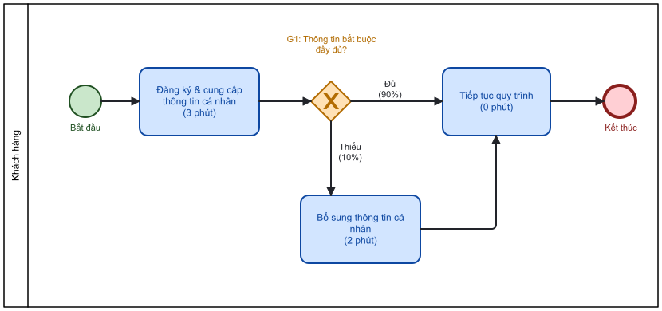
Hình 4.12: Phân tích xác suất tại Gateway “Thông tin bắt buộc đầy đủ?”
Do đó:
CT = 90%×0+10%×2 = 0.2 phút
Như vậy, thời gian phát sinh kỳ vọng tại Gateway này là 0.2 phút.
Gateway "SĐT/Tài khoản đã tồn tại?"
Giả lập 70% trường hợp SĐT/tài khoản của khách hàng đã tồn tại trên hệ thống và 30% trường hợp chưa tồn tại. Nếu tài khoản đã tồn tại, hệ thống thực hiện Đăng nhập/Cập nhật tài khoản cũ trong 0,5 phút. Nếu tài khoản chưa tồn tại, hệ thống thực hiện Tạo tài khoản thành viên mới trong 0,5 phút.
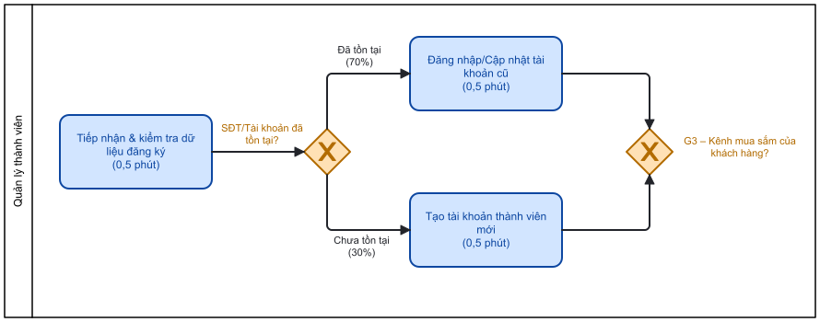
Hình 4.13: Phân tích xác suất tại Gateway “SĐT/Tài khoản đã tồn tại?”
Do hai nhánh không lặp lại mà hội tụ tại Gateway tiếp theo, thời gian kỳ vọng được tính:
CT = 70%×0,5+30%×0,5 = 0,5 phút
Như vậy, thời gian xử lý kỳ vọng tại Gateway này là 0,5 phút.
Gateway "Kênh mua sắm của khách hàng?"
Giả lập 60% khách hàng thực hiện mua sắm tại cửa hàng và 40% khách hàng thực hiện mua sắm trực tuyến. Với trường hợp mua tại cửa hàng, nhân viên thực hiện Quét sản phẩm & thông tin thành viên trong 2 phút. Với trường hợp mua trực tuyến, quy trình chuyển trực tiếp sang bước xử lý giao dịch trên hệ thống và không phát sinh thêm thời gian tại nhánh này.
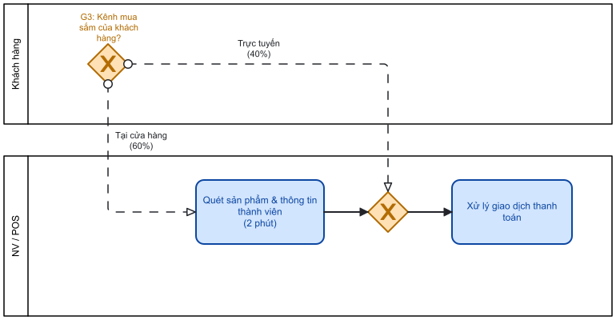
Hình 4.14: Phân tích xác suất tại Gateway "Kênh mua sắm của khách hàng?"
Do đó:
CT=60%×2+40%×0 = 1,2 phút
Như vậy, việc nhập sai thông tin làm tăng thời gian xử lý kỳ vọng lên khoảng 1.2 phút.
Gateway " Giao dịch thanh toán thành công?"
Giả lập 95% giao dịch thanh toán được thực hiện thành công và 5% giao dịch thanh toán thất bại. Nếu giao dịch thành công, hệ thống tiếp tục gửi dữ liệu giao dịch sang Hệ thống quản lý thành viên trong 0,5 phút. Nếu giao dịch thất bại, quy trình kết thúc tại nhánh Hủy giao dịch và không phát sinh thêm thời gian xử lý ở bước gửi dữ liệu.
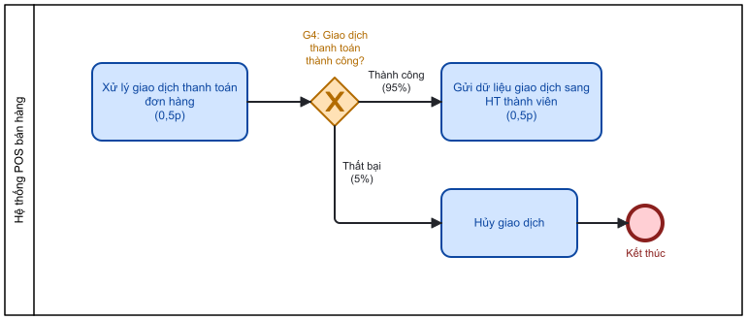
Hình 4.15: Phân tích xác suất tại Gateway "Giao dịch thanh toán thành công?"
Do đó:
CT = 95%×0,5+5%×0 = 0,475 phút
Như vậy, thời gian phát sinh kỳ vọng tại Gateway này là khoảng 0.475 phút.
Gateway "Đơn hàng đủ điều kiện tích điểm?"
Giả lập 90% đơn hàng đáp ứng đủ điều kiện tích điểm và 10% đơn hàng không đủ điều kiện tích điểm. Nếu đủ điều kiện, hệ thống thực hiện Tính điểm tích lũy F-Point theo chính sách trong 0,5 phút. Nếu không đủ điều kiện, hệ thống thực hiện Ghi nhận 0 điểm tích lũy trong 0,5 phút. Sau đó, cả hai nhánh đều tiếp tục đến bước Cộng điểm & cập nhật lịch sử thành viên.
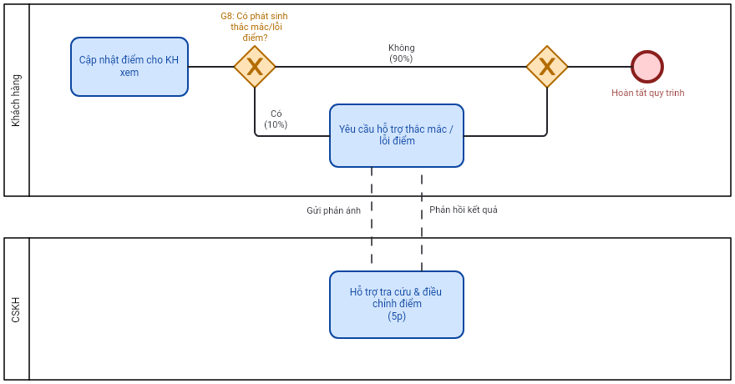
Hình 4.16: Phân tích xác suất tại Gateway "Đơn hàng đủ điều kiện tích điểm?"
Do đó
CT = 90%×0,5+10%×0,5 = 0,5 phút
Như vậy, thời gian xử lý kỳ vọng tại Gateway này là 0.5 phút.
Gateway “Khách hàng muốn dùng điểm ngay?”
Giả lập 30% khách hàng muốn sử dụng điểm tích lũy ngay trong giao dịch và 70% khách hàng không sử dụng điểm. Nếu khách hàng muốn dùng điểm, quy trình tiếp tục kiểm tra số dư điểm tối thiểu. Nếu khách hàng không muốn dùng điểm, quy trình bỏ qua bước kiểm tra và khấu trừ điểm, sau đó tiếp tục xử lý.
Tại riêng Gateway này, nhánh Có chỉ chuyển sang Gateway G7 để kiểm tra điều kiện, còn nhánh Không không phát sinh thêm Activity. Vì vậy, chưa phát sinh thời gian xử lý trực tiếp tại G6.
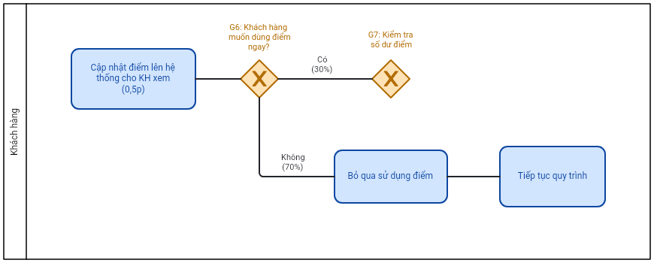
Hình 4.17: Phân tích xác suất tại Gateway “Khách hàng muốn dùng điểm ngay?”
CT=30%×0+70%×0 = 0 phút
Như vậy, thời gian phát sinh kỳ vọng trực tiếp tại Gateway này là 0 phút. Thời gian xử lý khi khách hàng lựa chọn sử dụng điểm sẽ được tính tại Gateway tiếp theo dựa trên kết quả kiểm tra số dư điểm.
Gateway “Đủ số dư điểm tối thiểu?”
Giả lập 85% trường hợp khách hàng có đủ số dư điểm tối thiểu để sử dụng và 15% trường hợp không đủ điểm. Nếu đủ điểm, hệ thống thực hiện Khấu trừ điểm trong ví thành viên trong 0,5 phút. Nếu không đủ điểm, hệ thống thực hiện Thông báo số dư điểm chưa đủ trong 0,5 phút.
Hình 4.18: Phân tích xác suất tại Gateway “Đủ số dư điểm tối thiểu?”
Do đó:
CT = 85%×0,5+15%×0,5 = 0,5 phút
Như vậy, thời gian xử lý kỳ vọng tại Gateway này là 0.5 phút.
Gateway “Có phát sinh thắc mắc/lỗi điểm?”
Giả lập 10% trường hợp khách hàng phát sinh thắc mắc hoặc lỗi liên quan đến điểm tích lũy và 90% trường hợp không phát sinh vấn đề. Nếu có thắc mắc/lỗi điểm, Bộ phận CSKH thực hiện Hỗ trợ tra cứu & điều chỉnh điểm trong 5 phút. Nếu không phát sinh vấn đề, quy trình được hoàn tất mà không cần thêm bước xử lý hỗ trợ.
Hình 4.19: Phân tích xác suất tại Gateway “Có phát sinh thắc mắc/lỗi điểm?”
Do đó:
CT = 10%×5+90%×0 = 0,5 phút
Như vậy, thời gian phát sinh kỳ vọng tại Gateway này là 0.5 phút.
- Tính thời gian chu kỳ của toàn quy trình
Sau khi xác định thời gian của từng Activity và thời gian kỳ vọng tại các Gateway, nhóm tiến hành tổng hợp để xác định Cycle Time (CT) của toàn bộ quy trình quản lý thành viên và tích điểm. Do các Gateway tạo ra nhiều nhánh xử lý khác nhau nên chỉ những nhánh có khả năng xảy ra mới được tính vào thời gian kỳ vọng của quy trình. Các giá trị thời gian và xác suất sử dụng trong phép tính đều là giá trị giả lập, phục vụ cho việc phân tích và đánh giá quy trình.
Đối với Pool Khách hàng, thời gian kỳ vọng được tổng hợp từ các hoạt động do khách hàng thực hiện và các Gateway liên quan đến quyết định của khách hàng trong suốt quy trình quản lý thành viên và tích điểm.
Bảng 4.11: Thời gian kỳ vọng của các hoạt động và Gateway trong Pool Khách hàng
Thành phần | Thời gian kỳ vọng (phút)
Đăng ký & cung cấp thông tin cá nhân | 3
Bổ sung thông tin cá nhân | 0.2
Mua hàng (Tại quầy hoặc Online) | 5
Gateway “Kênh mua sắm của khách hàng?” | 1.2
Kiểm tra thông tin & điểm tích lũy | 1
Gateway “Khách hàng muốn dùng điểm ngay?” | 0
Gateway “Có phát sinh thắc mắc/lỗi điểm?” | 0.5
Hoàn tất giao dịch | 0.5
Tổng | 11.4

Từ kết quả tính toán tại Bảng 4.11, tổng thời gian kỳ vọng của các hoạt động và Gateway thuộc Pool Khách hàng trong quy trình quản lý thành viên và tích điểm là 11,4 phút.
Trong đó, các hoạt động có thời gian thực hiện trực tiếp gồm đăng ký và cung cấp thông tin cá nhân, mua hàng tại quầy hoặc trực tuyến, kiểm tra thông tin và điểm tích lũy, hoàn tất giao dịch. Bên cạnh đó, thời gian kỳ vọng được xác định dựa trên xác suất phát sinh của các trường hợp như bổ sung thông tin cá nhân, lựa chọn kênh mua sắm, nhu cầu sử dụng điểm ngay và phát sinh thắc mắc hoặc lỗi điểm cần hỗ trợ.
Đối với Pool Nhân viên bán hàng/Thu ngân, thời gian kỳ vọng được tổng hợp từ các hoạt động hỗ trợ tiếp nhận thông tin đăng ký, quét sản phẩm và thông tin thành viên, áp dụng chiết khấu hoặc đổi điểm vào hóa đơn trong quá trình phục vụ khách hàng.
Bảng 4.12: Thời gian kỳ vọng của các hoạt động và Gateway
trong Pool Nhân viên bán hàng/Thu ngân
Thành phần | Thời gian kỳ vọng (phút)
Hỗ trợ tiếp nhận thông tin đăng ký | 3
Quét sản phẩm & thông tin thành viên | 2
Áp dụng chiết khấu / đổi điểm vào hóa đơn | 1
Tổng | 5

Từ kết quả tính toán, tổng thời gian kỳ vọng của các hoạt động thuộc Pool Nhân viên bán hàng/Thu ngân là 5 phút.
Trong đó, các hoạt động bao gồm hỗ trợ tiếp nhận thông tin đăng ký của khách hàng, quét sản phẩm và thông tin thành viên, áp dụng chiết khấu hoặc đổi điểm vào hóa đơn. Các hoạt động này chủ yếu được thực hiện trực tiếp bởi nhân viên tại điểm bán và không phát sinh Gateway riêng trong Pool này.
Đối với Pool Hệ thống bán hàng (POS), thời gian kỳ vọng được tổng hợp từ các hoạt động xử lý giao dịch thanh toán đơn hàng, gửi dữ liệu giao dịch sang Hệ thống quản lý thành viên và Gateway “Giao dịch thanh toán thành công?”.
Bảng 4.13: Thời gian kỳ vọng của các hoạt động và Gateway trong Pool Hệ thống bán hàng (POS)
Thành phần | Thời gian kỳ vọng (phút)
Xử lý giao dịch thanh toán đơn hàng | 0.5
Gateway “Giao dịch thanh toán thành công?” | 0.475
Tổng | 0.975

Như vậy, thời gian kỳ vọng của Pool Hệ thống bán hàng (POS) là 0.975 phút.
Trong đó, hệ thống trực tiếp thực hiện xử lý giao dịch thanh toán đơn hàng; sau đó, tùy theo kết quả tại Gateway “Giao dịch thanh toán thành công?”, dữ liệu giao dịch sẽ được gửi sang Hệ thống quản lý thành viên nếu thanh toán thành công hoặc giao dịch sẽ kết thúc nếu thanh toán thất bại.
Đối với Pool Hệ thống quản lý thành viên, thời gian kỳ vọng được tổng hợp từ các hoạt động tiếp nhận và kiểm tra dữ liệu đăng ký, cập nhật thông tin và điểm tích lũy, hoàn tất quy trình, cùng các Gateway liên quan đến tính hợp lệ của thông tin đăng ký, trạng thái tài khoản, điều kiện tích điểm và số dư điểm của khách hàng.
Bảng 4.14: Thời gian kỳ vọng của các hoạt động và Gateway trong Pool Hệ thống quản lý thành viên
Thành phần | Thời gian kỳ vọng (phút)
Tiếp nhận & kiểm tra dữ liệu đăng ký | 0.5
Gateway “Thông tin bắt buộc đầy đủ?” | 0.2
Gateway “SĐT/Tài khoản đã tồn tại?” | 0.5
Gateway “Đơn hàng đủ điều kiện tích điểm?” | 0.5
Cộng điểm & cập nhật lịch sử thành viên | 0.5
Cập nhật điểm lên hệ thống cho khách hàng xem | 0.5
Gateway “Đủ số dư điểm tối thiểu?” | 0.5
Hoàn tất quy trình | 0.5
Tổng | 3.7

Từ kết quả tính toán tại Bảng 4.14, tổng thời gian kỳ vọng của các hoạt động và Gateway thuộc Pool Hệ thống quản lý thành viên là 3,7 phút.
Trong đó, hệ thống trực tiếp thực hiện các hoạt động tiếp nhận và kiểm tra dữ liệu đăng ký, cộng điểm và cập nhật lịch sử thành viên, cập nhật điểm để khách hàng theo dõi và hoàn tất quy trình. Bên cạnh đó, thời gian tại các Gateway được xác định theo xác suất của từng nhánh, bao gồm trường hợp thông tin đăng ký chưa đầy đủ, tài khoản đã hoặc chưa tồn tại, đơn hàng đủ hoặc không đủ điều kiện tích điểm và số dư điểm của khách hàng có đáp ứng điều kiện sử dụng hay không.
Bảng 4.15: Thời gian kỳ vọng của các hoạt động và Gateway
Pool | Thời gian kỳ vọng (phút)
Khách hàng | 11.4
Nhân viên bán hàng/Thu ngân | 5
Hệ thống bán hàng (POS) | 0,975
Hệ thống quản lý thành viên | 3.7
Bộ phận CSKH | 0.5
Cycle Time toàn quy trình | 21.575
Từ kết quả tính toán, Cycle Time kỳ vọng của toàn bộ quy trình quản lý thành viên và tích điểm là 21,58 phút. Trong đó, thời gian chủ yếu tập trung ở Pool Khách hàng và Pool Nhân viên bán hàng/Thu ngân, đặc biệt là các hoạt động liên quan đến đăng ký và cung cấp thông tin cá nhân, thực hiện mua hàng, tiếp nhận thông tin đăng ký và xử lý thông tin thành viên tại điểm bán. Đây là những yếu tố có ảnh hưởng đáng kể đến thời gian chu kỳ của quy trình. Do đó, các hoạt động này cần được ưu tiên xem xét khi đề xuất giải pháp cải tiến. Giá trị 21,58 phút được sử dụng làm giá trị cơ sở để đánh giá hiệu quả của quy trình sau cải tiến.

